Mushroomverse

Разработчики: Гаранин Семён и Куприянов Максим

ТЗ

Концепция

Побег из леса и борьба с грибами.

Игра представляет собой экшен шутер в виртуальной реальности.

Игровые механики

1. Стрельба из ружья
2. Разрушение препятствий
3. Использование порохового ядра (бомбы)
4. Общение с грибом(???)

Цель

Игроку предстоит добраться до Санкт-Петербурга раньше, чем его телегу уничтожат грибы.

Список моделей

1. Телега
2. Гриб
3. Гриб-лётчик и самолёт
4. Бомба
5. Гриб-гигант

Дизайн Документ

Концепция

События разворачиваются в 1900-ых годах в лесу Санкт-Петербурга. Главный герой отправляется на охоту и на него нападают грибы. Тогда главный герой запрыгивает к себе в телегу и пытается сбежать из леса.

Игровые механики

Локация представляет собой деревья и дорогу, по которой безостановочно движется телега, в которой находится игрок. В качестве препятствий выступают грибы-гиганты, которые нужно атаковать, чтобы разрушить. Также в телеге присутствует гриб, который будет разговаривать с игроком. Основную опасность представляют обычные грибы, бегущие быстрее скорости телеги, которых нужно отстреливать, и грибы-лётчики, которые наносят урон по телеге сверху споровыми бомбами. Игрок защищается ружьём, стреляющим по одному патрону и бомбами, наносящими урон по области и имеющими кд.

Блок-схема

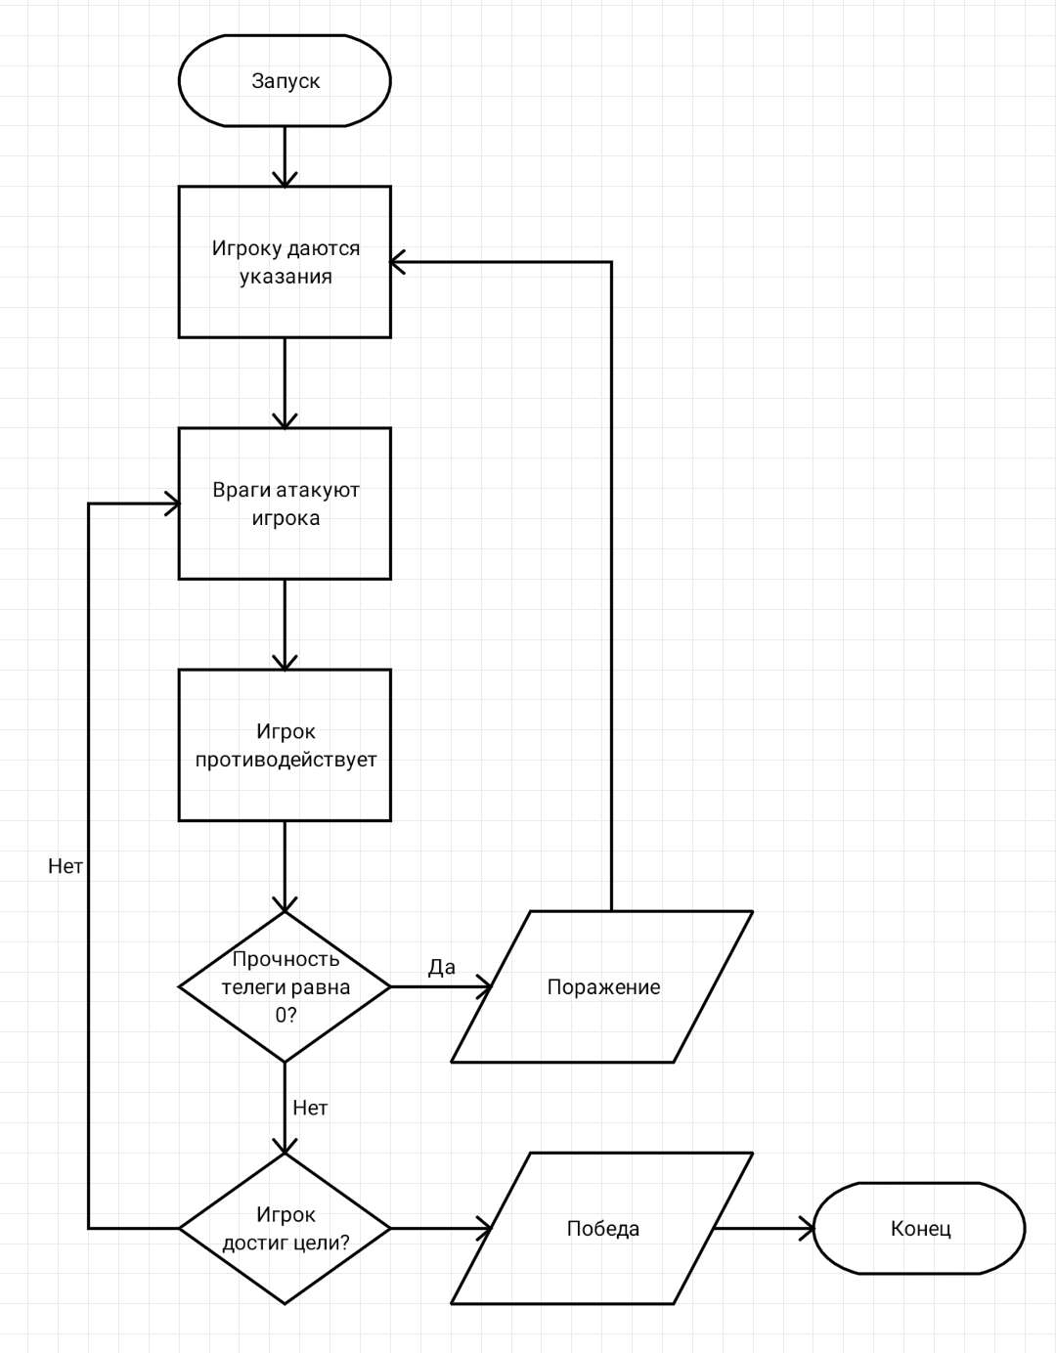

Референсы

Грибы

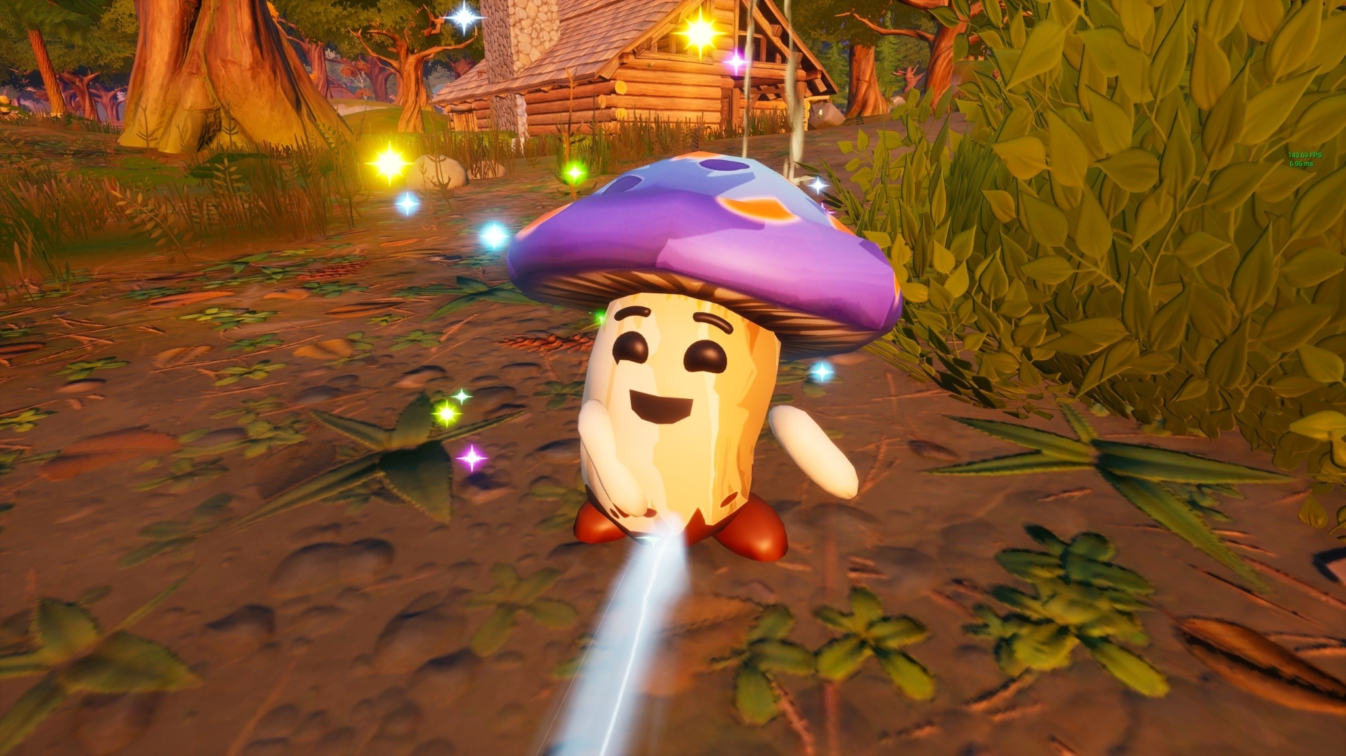

Стрельба



Бомбы

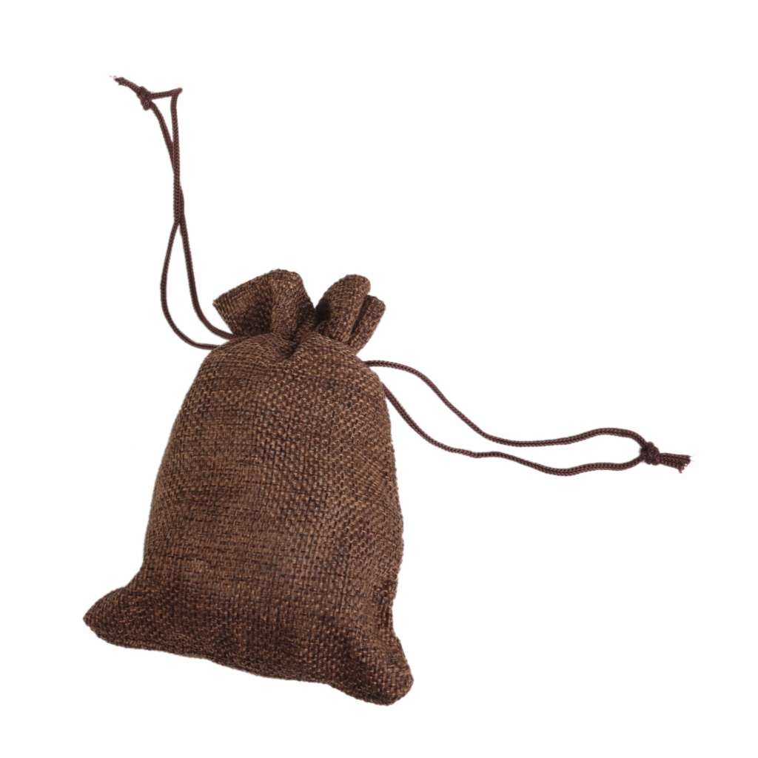

Телега

